**Título del resumen: Función y Métodos de una clase**

Nombre del alumno: israel cárdenas rocha - Materia: programación orientada a objetos - Grupo: 13SC121

CONTENIDO

¿que es una función?

En programación, una función es una sección de un programa que calcula un valor de manera independiente al resto del programa.

Una función tiene tres componentes importantes:

* los parámetros, que son los valores que recibe la función como entrada;
* el código de la función, que son las operaciones que hace la función; y
* el resultado (o valor de retorno), que es el valor final que entrega la función.

En esencia, una función es un mini programa. Sus tres componentes son análogos a la entrada, el proceso y la salida de un programa.

En el ejemplo de la factorial, el parámetro es el entero al que queremos calcular la factorial, el código es el ciclo que hace las multiplicaciones, y el resultado es el valor calculado.

Definición de funciones

Las funciones en Python son creadas mediante la sentencia def:

def nombre(parametros):

# código de la función

Los parámetros son variables en las que quedan almacenados los valores de entrada.

La función contiene código igual al de cualquier programa. La diferencia es que, al terminar, debe entregar su resultado usando la sentencia return.

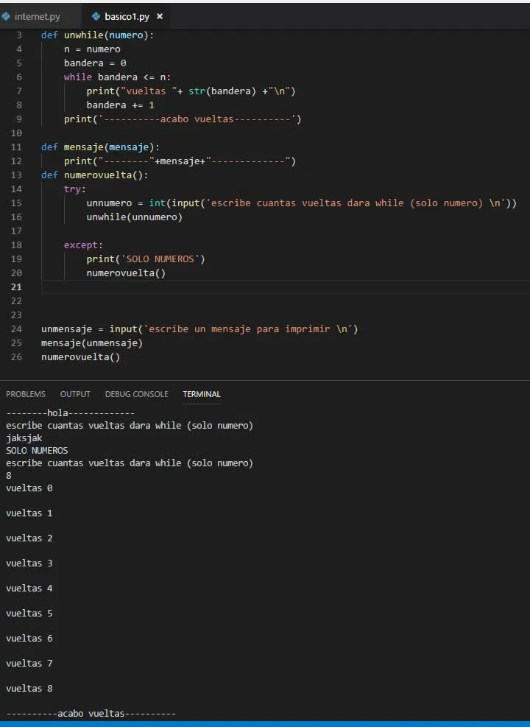

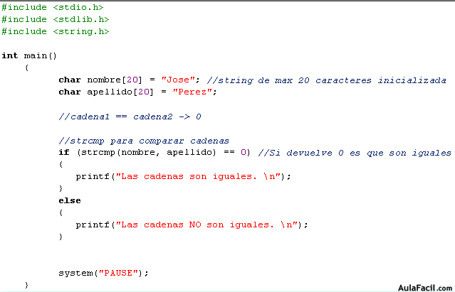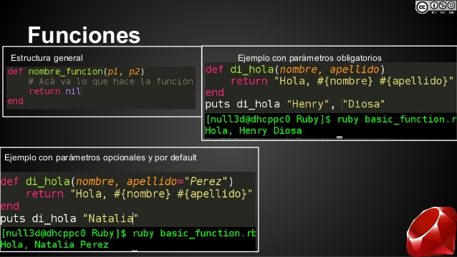

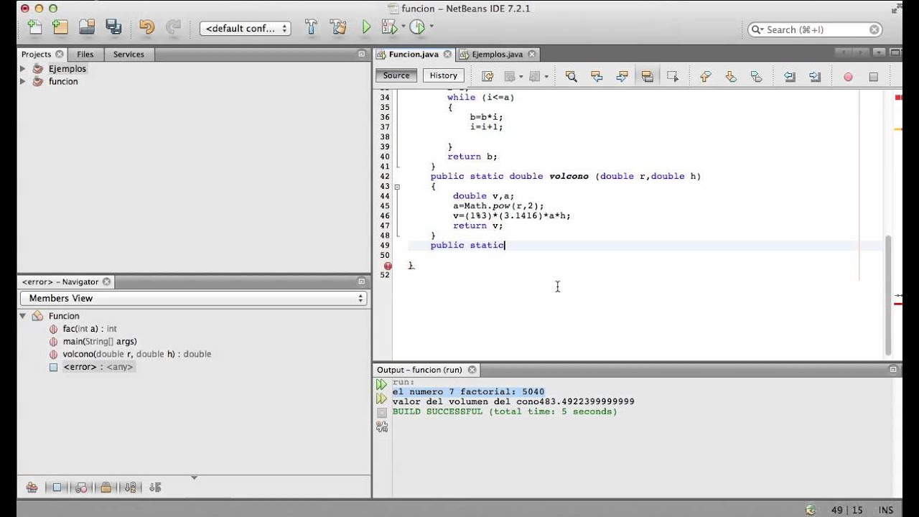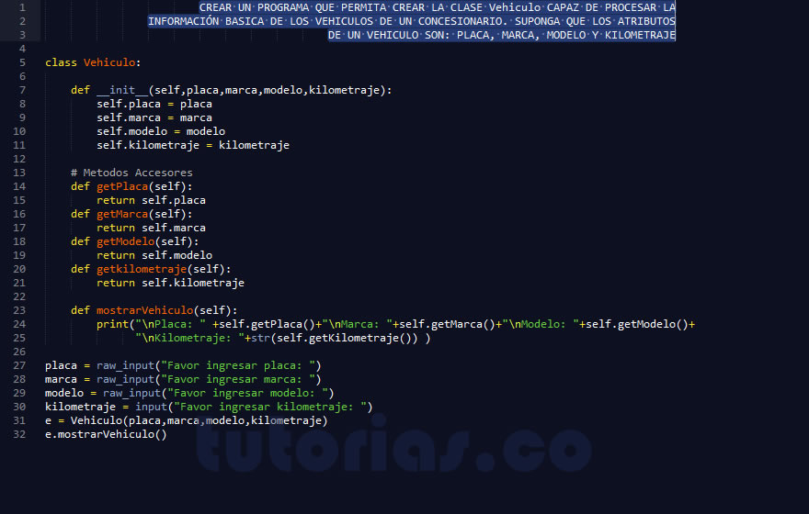

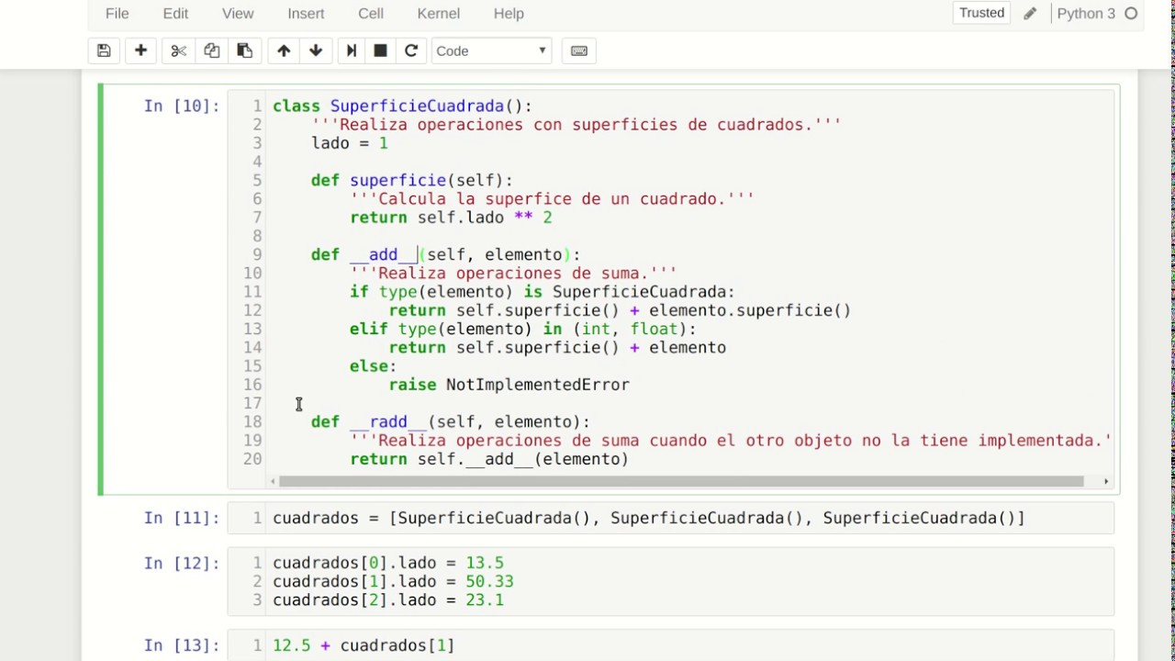

…

1.5.2 Practica: Escribe los siguientes programas en el lenguaje de programación Python:

Programa 1

- Escribir una función llamada "saludar" que reciba como parámetro una variable "nombre", y muestre en pantalla el mensaje "Hola " + nombre.

- El programa pide al usuario ingresar datos con el siguiente mensaje: "Cual es tu nombre?"

- El programa ejecuta la función "saludar" usando como parámetro de la función los datos de entrada del usuario.

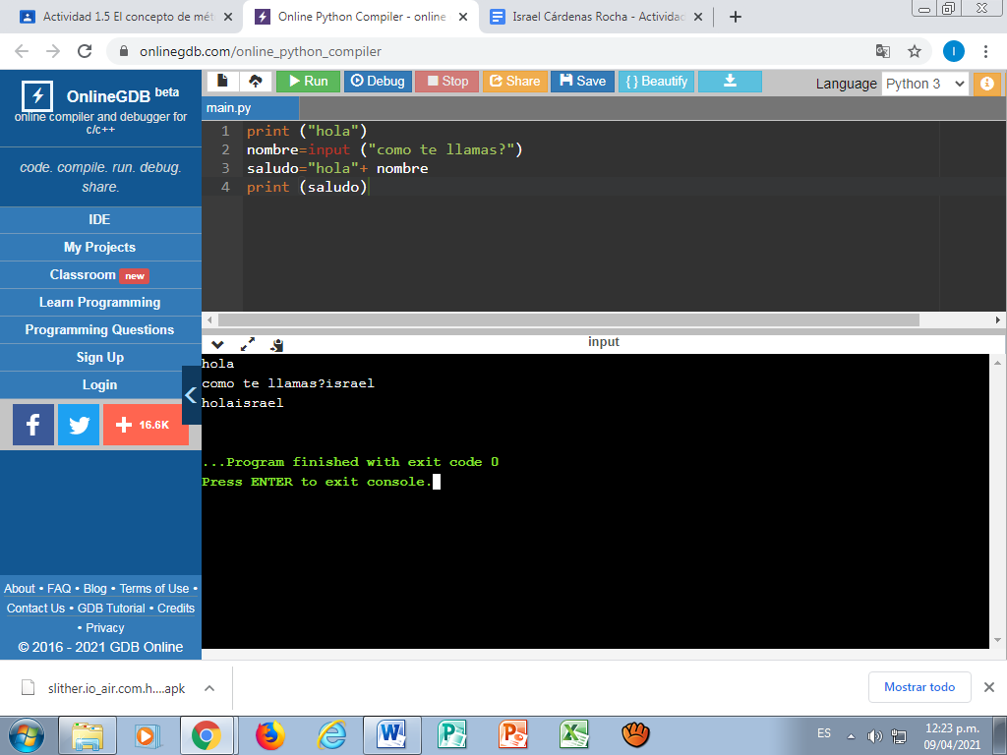

Programa 2

- Escribir una función llamada "sumar", que reciba como parámetros dos variables "n1" y "n2", y muestre en pantalla la suma de ambos.

- El programa pide al usuario ingresar un dato con el siguiente mensaje: "Ingresa numero 1"

- El programa pide al usuario ingresar un dato con el siguiente mensaje: "Ingresa numero 2"

- El programa ejecuta la función "sumar" usando como parámetros los datos ingresados por el usuario.

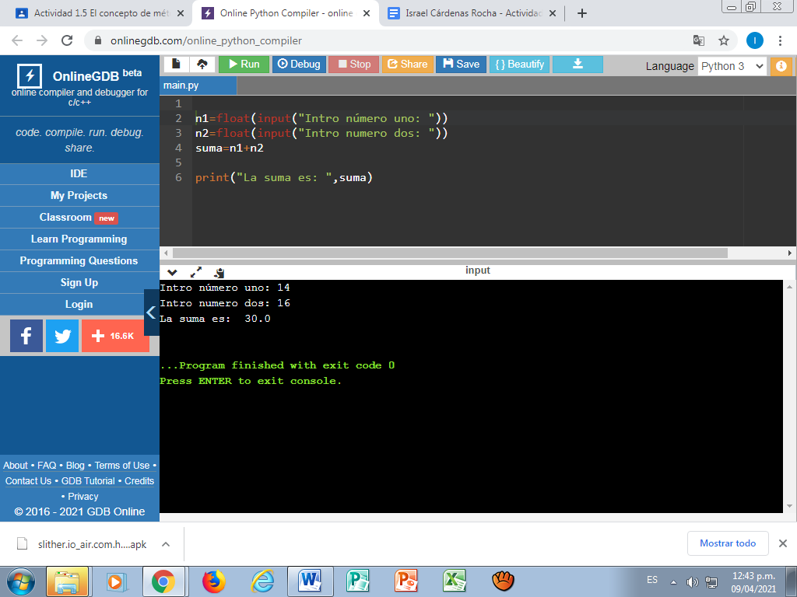

*Fuente de la cual se realizó el resumen*

Digital Learning. (2017, 17 noviembre). *Funciones en programación | Digital Learning*. Digital Learning | Formación online en Nuevas Tecnologías. https://www.digitallearning.es/intro-programacion-js/funciones.html

Cita en el texto

G.H, E. (2019, 14 julio). *4.4.4 DefiniciÃ3n de mÃ©todos de una clase | Curso de IntroducciÃ3n a Java*. (c) www.exes.es. https://www.mundojava.net/definicion-de-metodos-de-una-clase.html?Pg=java_inicial_4_4_4.html

M.O, A. (2019, 7 mayo). *¿Qué es una función en programación? Las funciones, también llamados métodos, nos permiten dividir el trabajo que hace un programa, Read more*. Lenguajes de programación. https://lenguajesdeprogramacion.net/diccionario/que-es-una-funcion-o-metodo-en-programacion/

Rincón, J. G. (2017, 23 abril). *Programación orientada a objetos en PHP - Objetos, Clases, Atributos y Métodos*. JAIROGARCIARINCON. https://jairogarciarincon.com/clase/programacion-orientada-a-objetos-en-php/objetos-clases-atributos-y-metodos